**ДЕПАРТАМЕНТ ОБРАЗОВАНИЯ И НАУКИ КОСТРОМСКОЙ ОБЛАСТИ**

**ОБЛАСТНОЕ ГОСУДАРСТВЕННОЕ БЮДЖЕТНОЕ ПРОФЕССИОНАЛЬНОЕ ОБРАЗОВАТЕЛЬНОЕ УЧРЕЖДЕНИЕ «КОСТРОМСКОЙ ЭНЕРГЕТИЧЕСКИЙ ТЕХНИКУМ ИМ. Ф.В. ЧИЖОВА»**

Химико-технологическое отделение

Специальность 09.02.07 «Информационные системы и программирование»

МДК 05.02. Разработка кода информационных систем

**КУРСОВАЯ РАБОТА**

**Тема: «Разработка кода информационной системы для работы Видеосалона»**

**Выполнил**:

Студент 3 курса, группы 3-1ИС

Савельев Константин Олегович

**Проверил**: Ищук Денис Николаевич

Дата _________________

Оценка_______________

Подпись преподавателя____________________

Подпись студента ________________________

2024

Оглавление

Глоссарий 4

Введение 5

Анализ предметной области 5

Разработка системы 8

Список функционала 8

Activity системы 9

Acrivity пользователя 9

Acrivity администратора 14

Реализация системы 22

Архитектура веб приложения 22

Протокол HTTP 22

HTTP и RESTful веб-сервисы 22

Ресурс 22

REST и Ресурсы 23

Компоненты HTTP 23

База данных системы 24

Документация API 24

Проверка текущей сессии 24

Авторизация на сайте 26

Регистрация пользователя 26

Действия с фильмами 28

Внедрение 31

Руководство администратора 31

Аннотация 31

Общие сведения о программе 32

Архитектура и принципы функционирования 32

Системные требования 32

Установка программы (комплекса) 32

Файл конфигурации. Составление и правка. 33

Обязательная начальная настройка программы (комплекса) 33

Проверка правильности функционирования программы (комплекса) 33

Мероприятия по текущему обслуживанию приложения (комплекса) 33

Оптимизация работы программы (комплекса). 33

Аварийные ситуации и способы их устранения 33

Руководство пользователя 33

Аннотация 33

Область применения 34

Краткое описание возможностей 34

Уровень подготовки пользователя 34

Условия выполнения программы 34

Выполнение программы 34

Ссылки 36

# Глоссарий

HTML — стандартизированный язык гипертекстовой разметки документов для просмотра веб-страниц в браузере. Веб-браузеры получают HTML документ от сервера по протоколам HTTP/HTTPS или открывают с локального диска, далее интерпретируют код в интерфейс, который будет отображаться на экране монитора.

CSS — это формальный язык, который используется для описания и оформления внешнего вида веб-страниц.

JS — Мультипарадигменный язык программирования. Поддерживает объектно-ориентированный, императивный и функциональный стили.

JQuery — Бесплатная JavaScript-библиотека с открытым исходным кодом. Она заметно упрощает веб-разработку, позволяя писать меньше кода, чем на ванильном JavaScript.

AJAX — «асинхронный JavaScript и XML» — подход к построению интерактивных пользовательских интерфейсов веб-приложений, заключающийся в «фоновом» обмене данными браузера с веб-сервером.

PHP — Интерпретируемый скриптовый язык программирования общего назначения.

API — это набор способов и правил, по которым различные программы общаются между собой и обмениваются данными.

REST расшифровывается как REpresentational State Transfer. Это был термин, первоначально введен Роем Филдингом (Roy Fielding), который также был одним из создателей протокола HTTP. Отличительной особенностью сервисов REST является то, что они позволяют наилучшим образом использовать протокол HTTP.

UML (от англ. Unified Modeling Language) переводится как «унифицированный язык моделирования». Это графический язык, в котором каждой фигуре, символу, стрелке или их сочетаниям присвоены конкретные значения. Он позволяет визуализировать явление или процесс так, чтобы схема была понятна всем, кто знаком с UML.

PlantUML - это универсальный инструмент, позволяющий быстро и просто создавать широкий спектр диаграмм. Используя простой и интуитивно понятный язык, пользователи могут без труда создавать различные типы диаграмм.

# Введение

Изначально видеосалоны были созданы для просмотра фильмов на большом экране, но с появлением видеомагнитофонов они превратились в домашние кинозалы. В этих салонах люди могли арендовать или купить видеокассеты с фильмами, а затем смотреть их у себя дома.

Видеосалоны стали популярными среди молодых людей, которые хотели посмотреть новые фильмы без необходимости идти в кинотеатр. Они также были популярны среди тех, кто не мог позволить себе купить домашний видеомагнитофон или кассеты с фильмами.

Однако к середине 1990–х годов видеосалоны начали исчезать из–за появления кабельных и спутниковых телевизионных услуг, которые предлагали широкий выбор фильмов и программ. Кроме того, интернет и онлайн–кинотеатры также стали популярными, что еще больше уменьшило популярность видеосалонов.

Сегодня видеосалоны все еще существуют, но они стали редкими и часто находятся в небольших городах или сельских районах. Многие из них превратились в интернет–кафе или клубы, где люди могут смотреть фильмы

Разработка информационной системы позволит оптимизировать работу видеосалона, сократить временные и финансовые затраты, повысить удовлетворенность клиентов и улучшить качество предоставляемых услуг.

Целью данного проекта является разработка информационной системы для видеосалона, которая будет автоматизировать основные бизнес–процессы и повысить эффективность работы учреждения.

Архитектура системы реализована по Rest API. Для реализации приложения использовались: PHP для серверной части, JavaScript и библиотека JQuery для клиентской части приложения.

## Анализ предметной области

Для анализа своей предметной области я буду использовать метод анализ данных, так как нам нужно идентификация и описание данных, необходимых для функционирования системы.

Для своей предметной области были исследованы следующие сайты:

1. Бургерная–видеосалон [Гамбургеры | chef.ru](https://chef.ru/place/gamburgery/?ysclid=ls1gb64nck297366140)

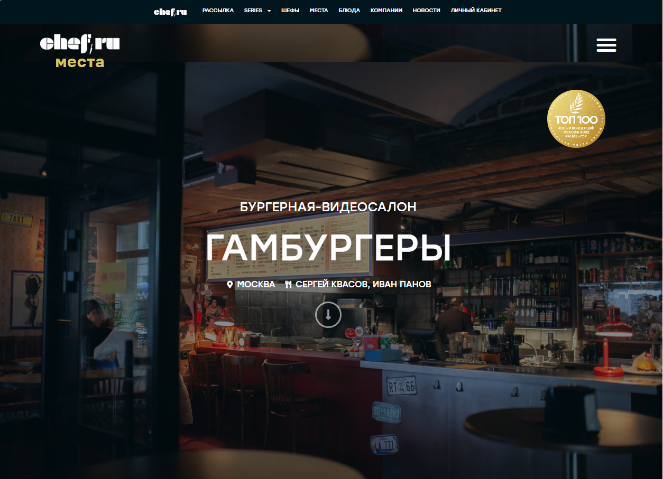

Рис. 1 страница сайта для анализа 1

Достоинства этого видеосалона:

* Сайт встречает приятным и удобным пользовательским интерфейсом.  С первого раза пользователь поймет, что и где расположено.
* Качественные фотографии товаров.
* Красивые карточки товаров.
* Есть регистрация и личный кабинет.
* Сайт адаптирован для телефонов.

Недостатки этого видеосалона:

Некоторые кнопки не подсвечиваются и не понятно можно ли нажать на неё или нет.

1. PSN coll game [PSNCOOLGAME | Цифровой прокат игр для PS5–PS4–VR | Каталог товара](https://psncoolgame.com/?ysclid=ls1gvj4w8g407144618)

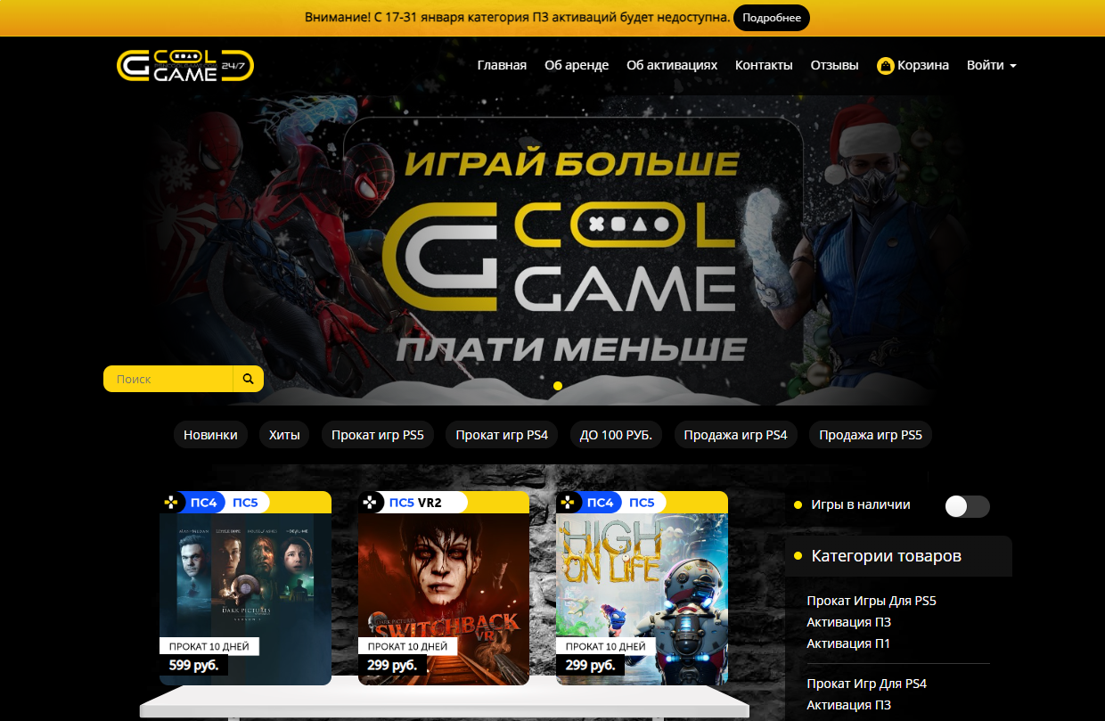

Рис. 2 страница сайта для анализа 2

Достоинства этого видеосалона:

* Сайт встречает приятным и удобным пользовательским интерфейсом.  С первого раза пользователь поймет, что и где расположено.
* Качественные фотографии товаров.
* Красивые карточки товаров.
* Есть регистрация и личный кабинет.
* Сайт адаптирован для телефонов.

Недостатки этого видеосалона:

* много нивидимых гиперссылок

Предметная область видеосалона охватывает услуги по прокату видеофильмов и компьютерных игр. Пользователи могут арендовать фильмы на определенный срок, после чего возвращать их в видеосалон

Анализ предметной области видеосалона может включать следующие аспекты:

* Клиенты: видеосалоны обычно обслуживают широкую аудиторию клиентов, включая людей разных возрастных групп и интересов. Важно понять предпочтения и потребности клиентов, чтобы предложить им наиболее интересные и актуальные фильмы.
* Каталог: видеосалон должен иметь обширный каталог фильмов, включая различные жанры и форматы. Важно постоянно обновлять каталог новыми релизами и предлагать классические фильмы.
* Условия проката: видеосалон может предлагать различные условия проката, такие как аренда на определенное количество дней, возможность продления аренды или возможность получить скидку при аренде нескольких фильмов. Важно установить разумные и привлекательные цены и условия проката.
* Техническое оборудование: видеосалон должен обладать соответствующим техническим оборудованием, чтобы клиенты могли просматривать фильмы. Это включает DVD–плееры.
* Конкурентная среда: важно изучить конкурентов в данной сфере, чтобы определить свои преимущества и выделиться на рынке. Это может включать анализ цен, условий проката, качества обслуживания и доступности определенных фильмов.
* Маркетинг и продвижение: видеосалон может использовать различные маркетинговые стратегии для привлечения клиентов, такие как реклама в местных СМИ, социальные сети, программы лояльности или сотрудничество с другими компаниями. Важно определить наиболее эффективные способы привлечения и удержания клиентов.

# Разработка системы

## Список функционала

Функционал доступный неавторизированному пользователю:

* Авторизация на сайте
* Регистрация на сайте

Функционал доступный авторизированному пользователю:

* Просмотр каталога фильмов доступных на сайте
* Просмотр акций проходящих на данный момент
* Покупка фильма
* Аренда фильма
* Просмотр списка купленных или взятых в аренду фильмов
* Выход из аккаунта

Функционал доступный администратору:

* Добавление нового фильма
* Редактирование уже существующего фильма
* Удаление фильма

## Activity системы

Для для построения диаграммы Activity использовался плагин PalmUML для VScode

### Acrivity пользователя

Авторизация в системе:

1. Пользователь заходит на сайт
2. Пользователь заполняет поля логин и пароль
3. Пользователь авторизируется

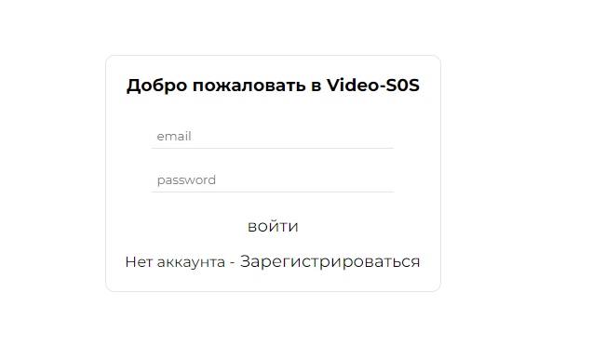

После авторизации пользователю открывается следующий функционал:

1. купить фильм
2. арендовать фильм
3. выйти из аккаунта
4. перейти в профиль

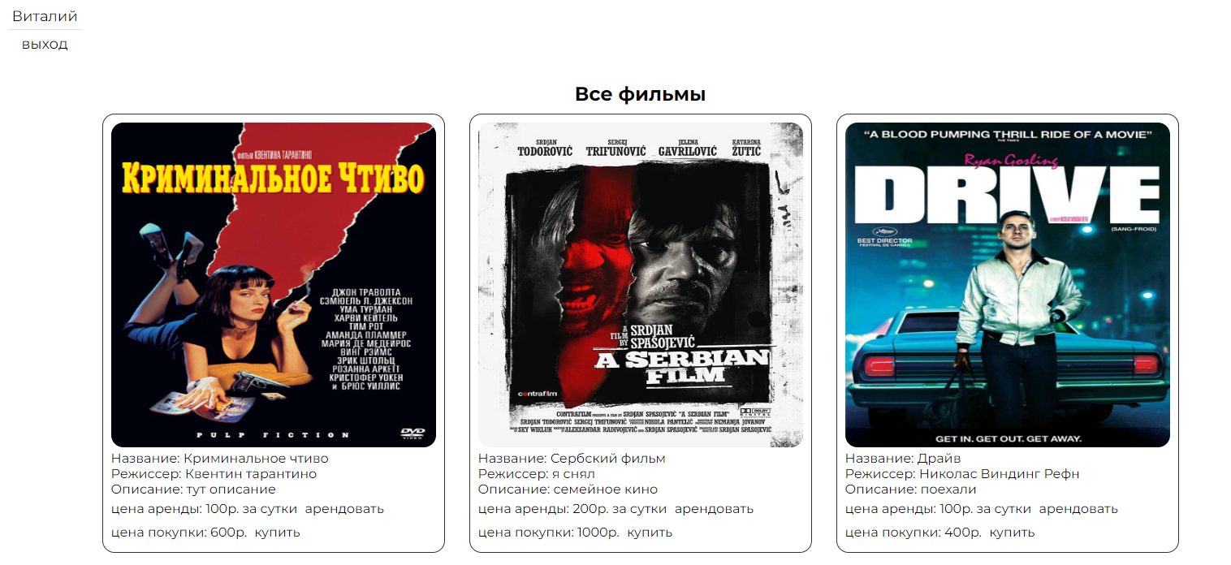

покупка фильма:

1. выбрать фильм
2. нажать на кнопку купить

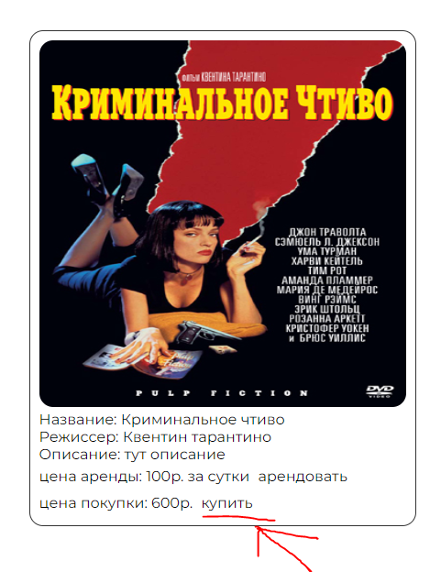

1. подтвердить покупку

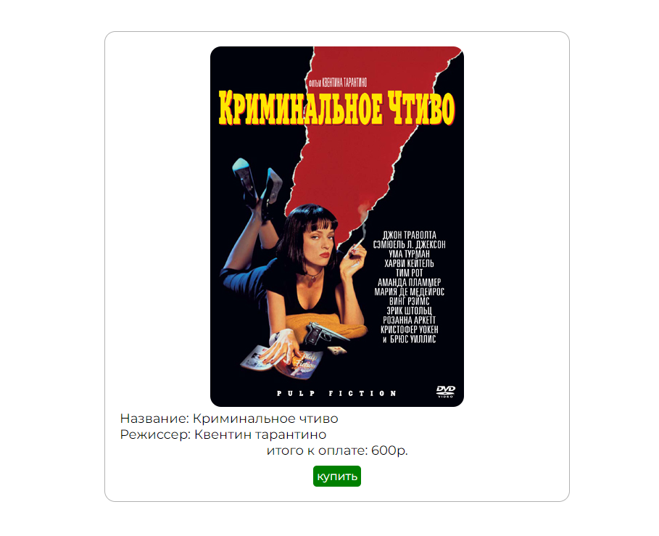

1. фильм куплен

аренда фильма:

1. выбрать фильм
2. нажать на кнопку арендовать

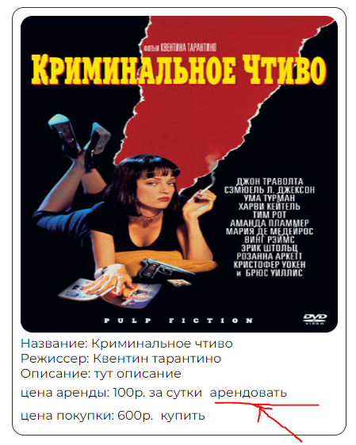

1. выбрать количество дней аренды

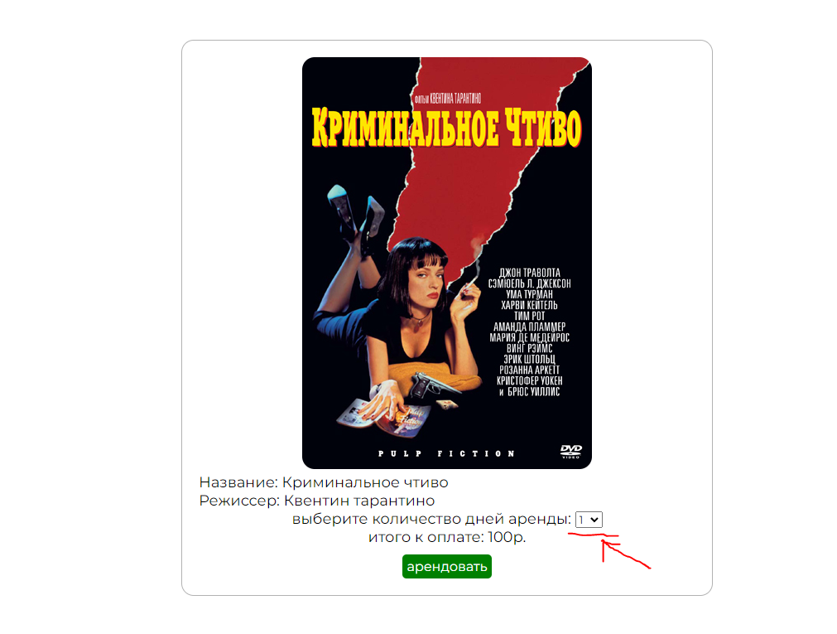

1. подтвердить аренду
2. фильм арендован

профиль пользователя

1. нажать на кнопку профиля

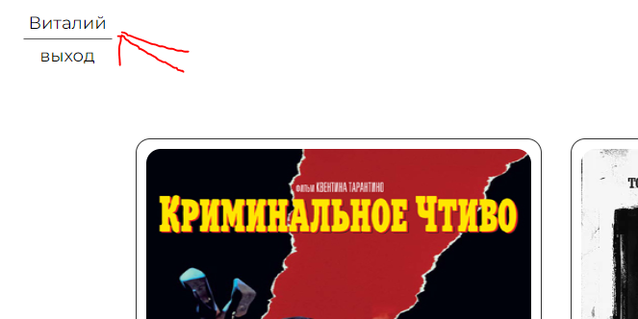

1. просмотр арендованных фильмов

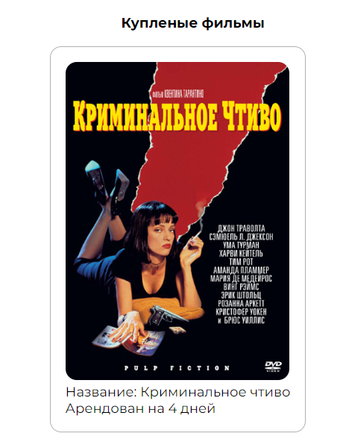

1. просмотр купленных фильмов



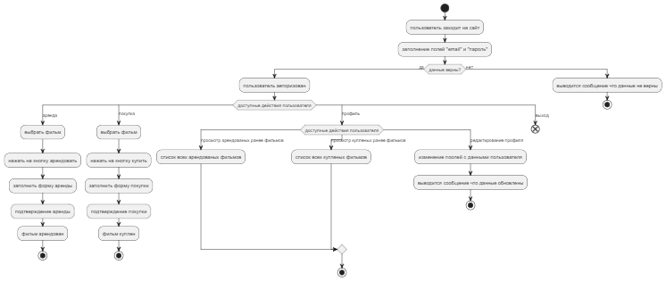

### Acrivity администратора

Авторизация в системе:

1. Пользователь заходит на сайт
2. Пользователь заполняет поля логин и пароль
3. Пользователь авторизируется



После авторизации пользователю открывается следующий функционал:

1. купить фильм
2. арендовать фильм
3. редактировать фильм
4. удалить фильм
5. добавить фильм
6. выйти из аккаунта
7. перейти в профиль

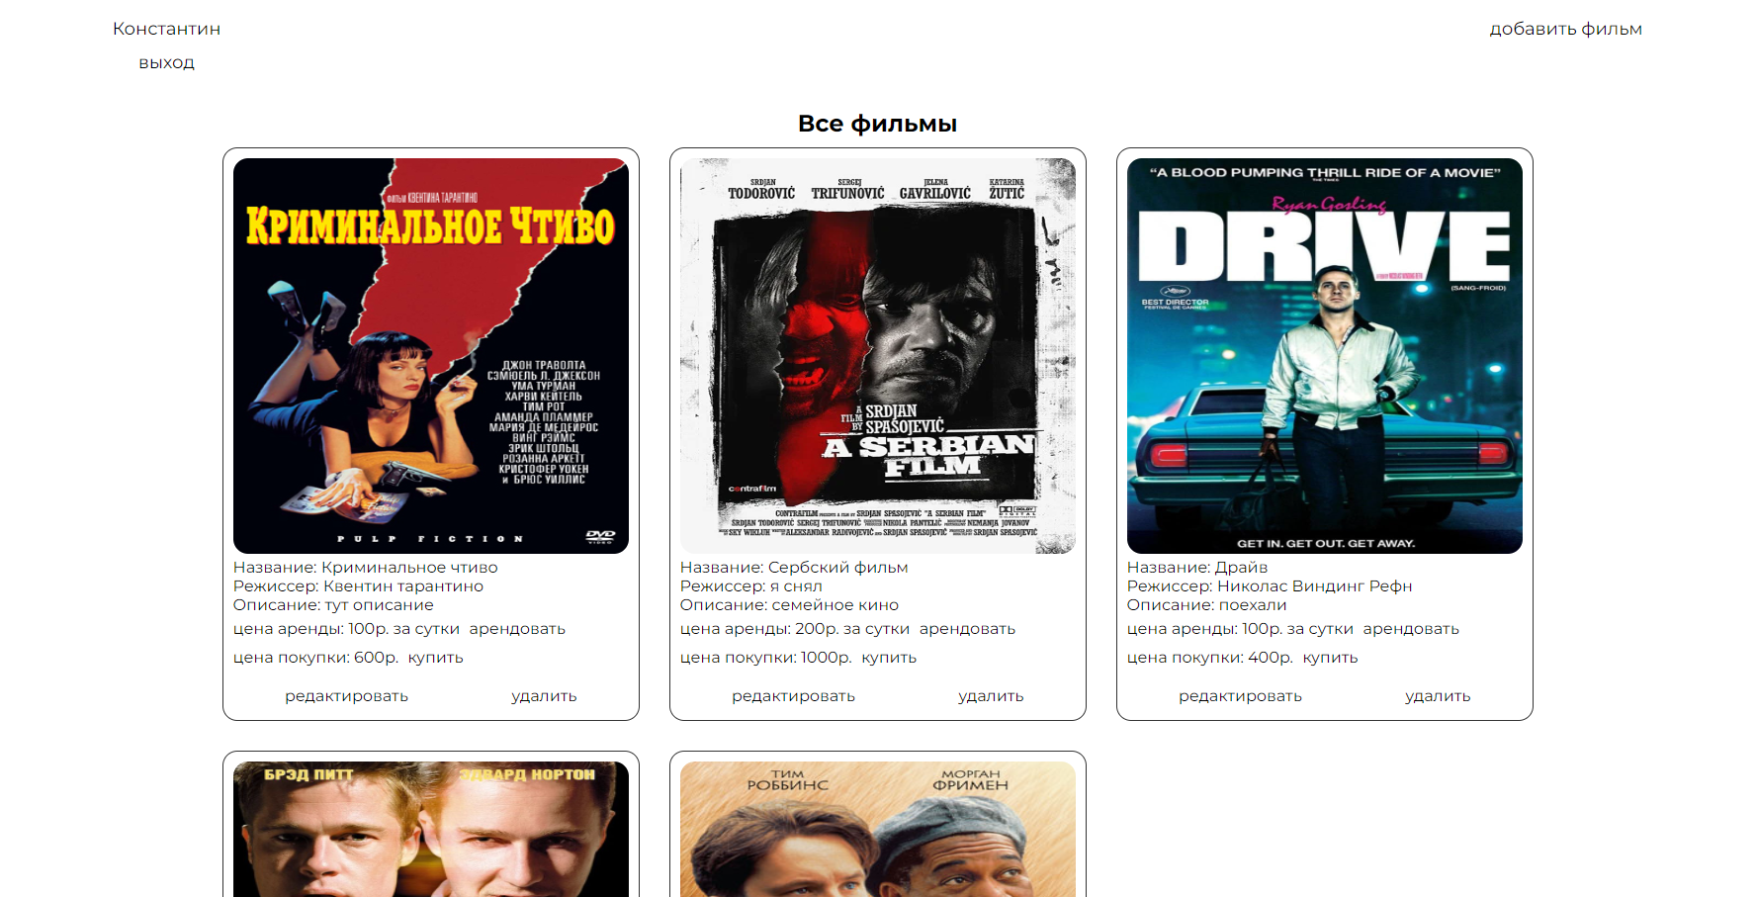

покупка фильма:

1. выбрать фильм
2. нажать на кнопку купить

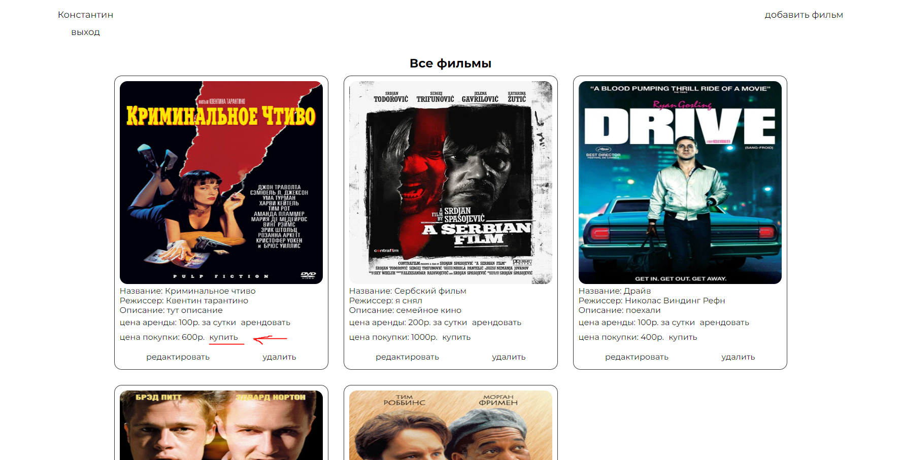

1. подтвердить покупку



1. фильм куплен

аренда фильма:

1. выбрать фильм
2. нажать на кнопку арендовать

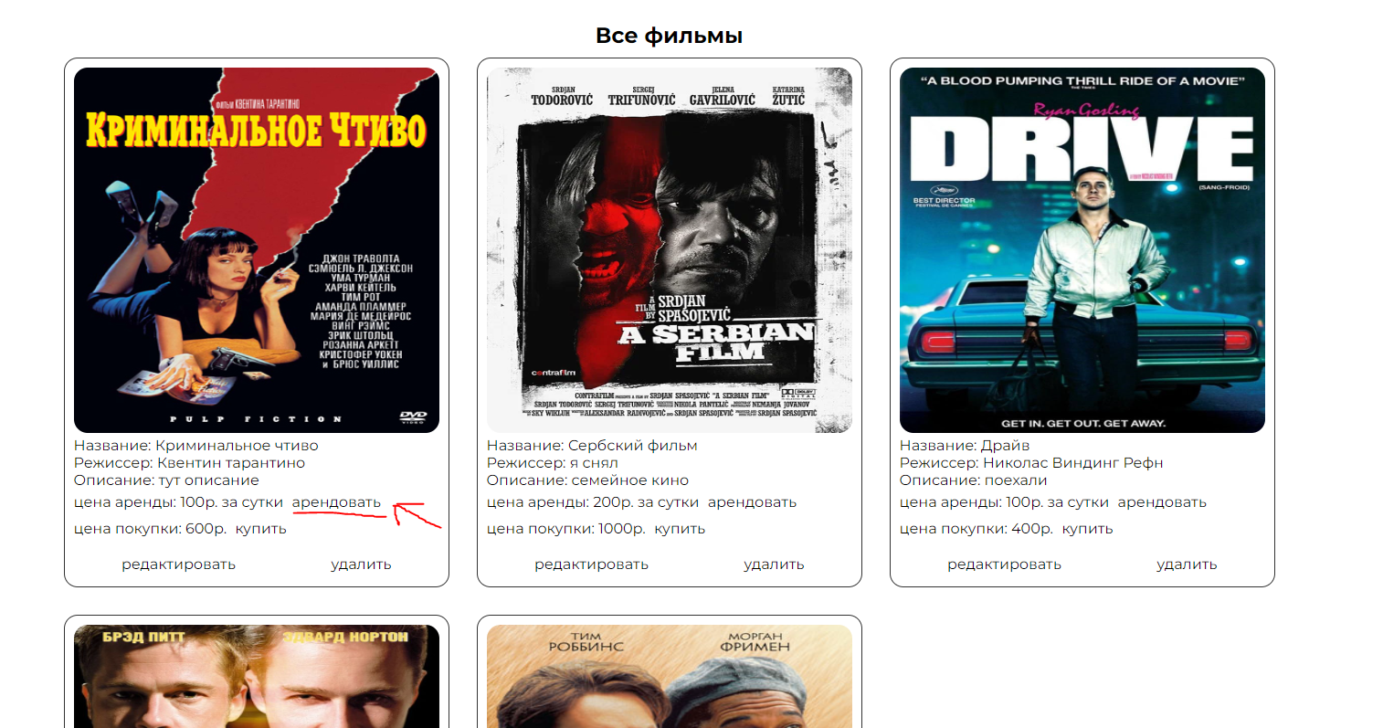

1. выбрать количество дней аренды



1. подтвердить аренду
2. фильм арендован

редактирование фильма:

1. выбрать фильм
2. нажать на кнопку редактировать

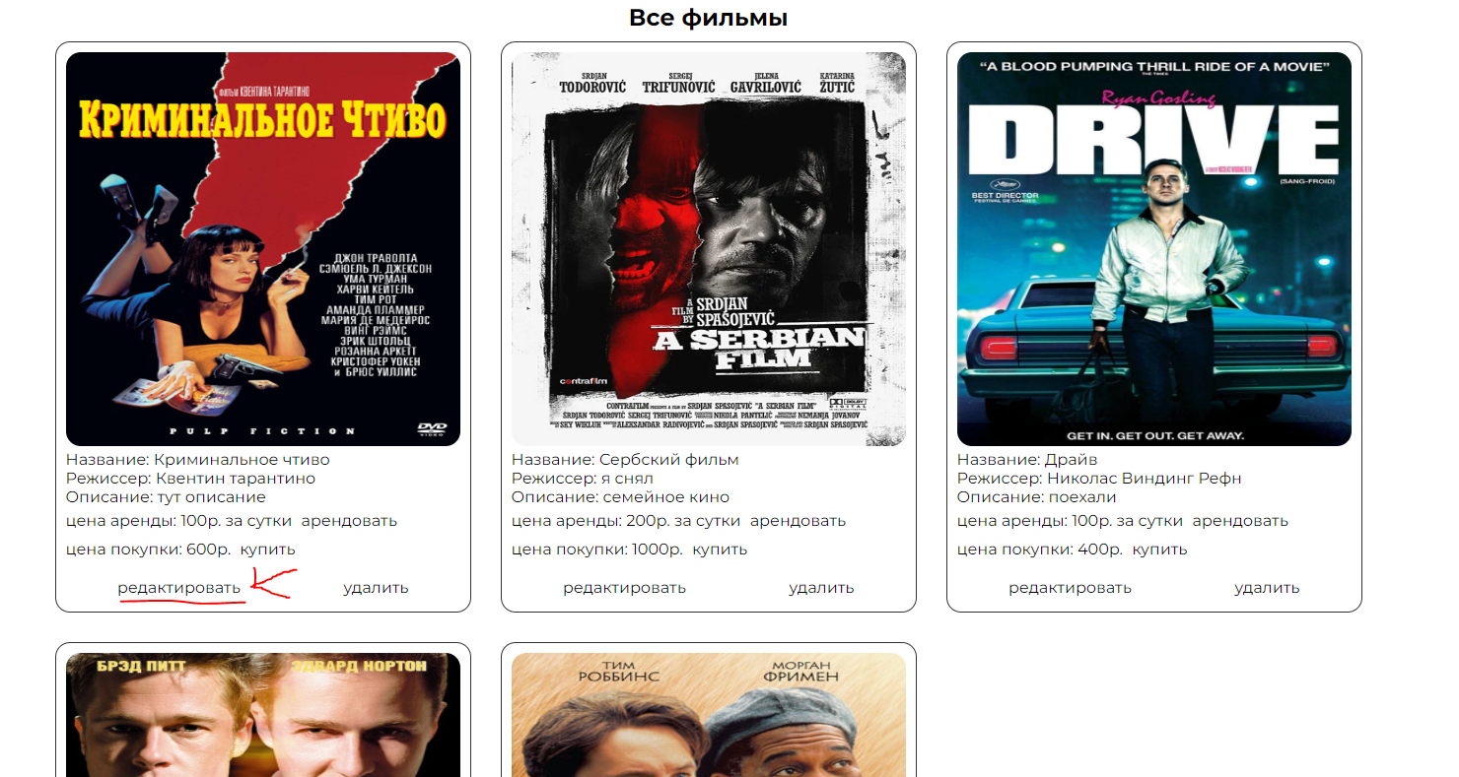

1. заполнить поля с описанием фильма

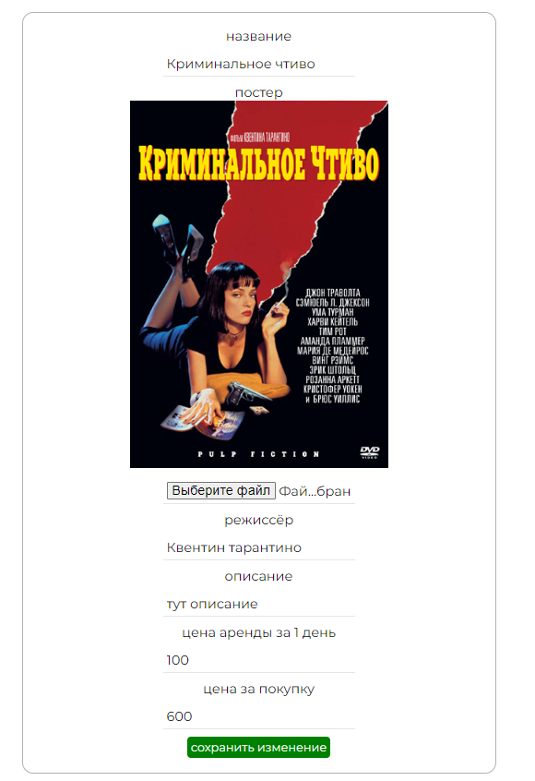

1. подтвердить изменения
2. фильм изменеён

удаление фильма

1. выбрать фильм
2. нажать на кнопку удалить

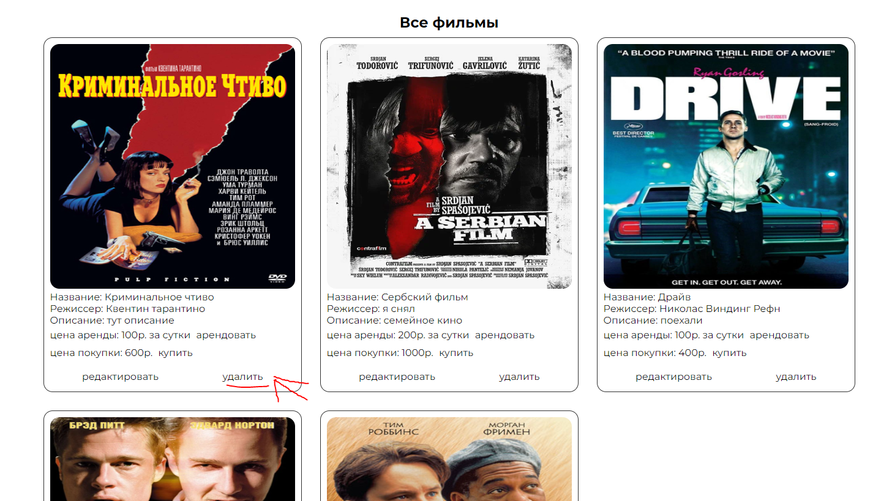

1. подтвердить удаление
2. фильм удалён

добавление фильма

1. нажать на кнопку добавить фильм

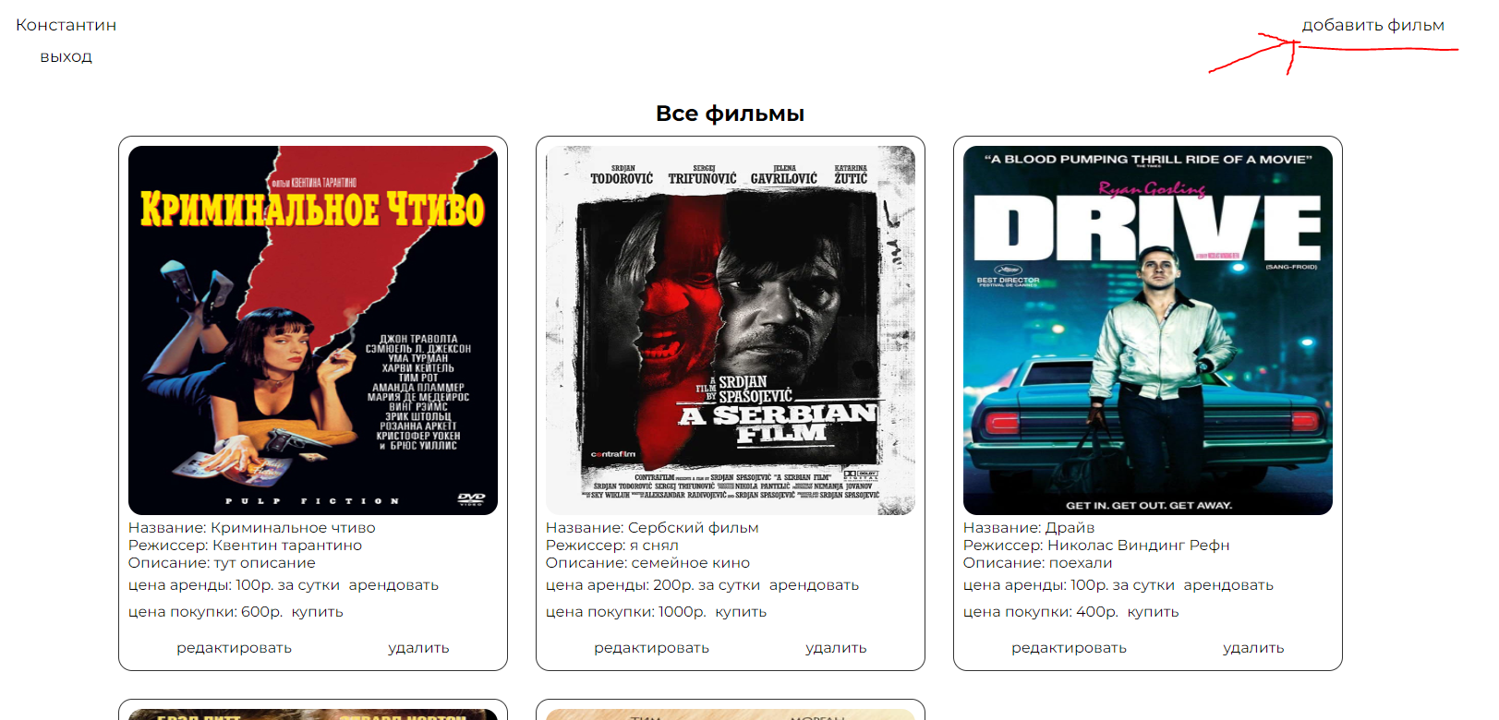

1. заполнить форму фильма

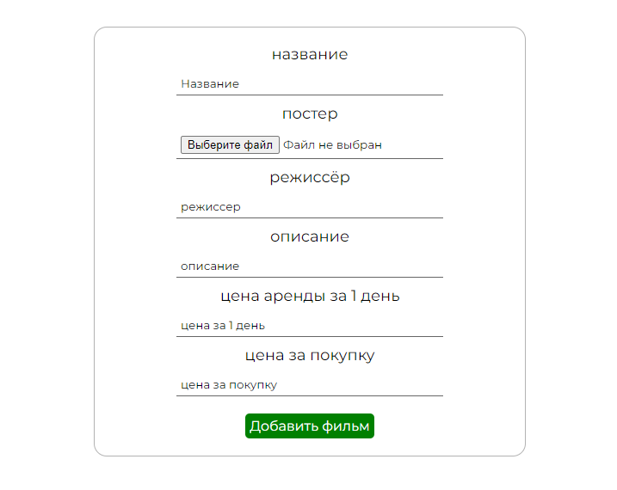

1. фильм добавлен

профиль пользователя

1. нажать на кнопку с именем пользователя

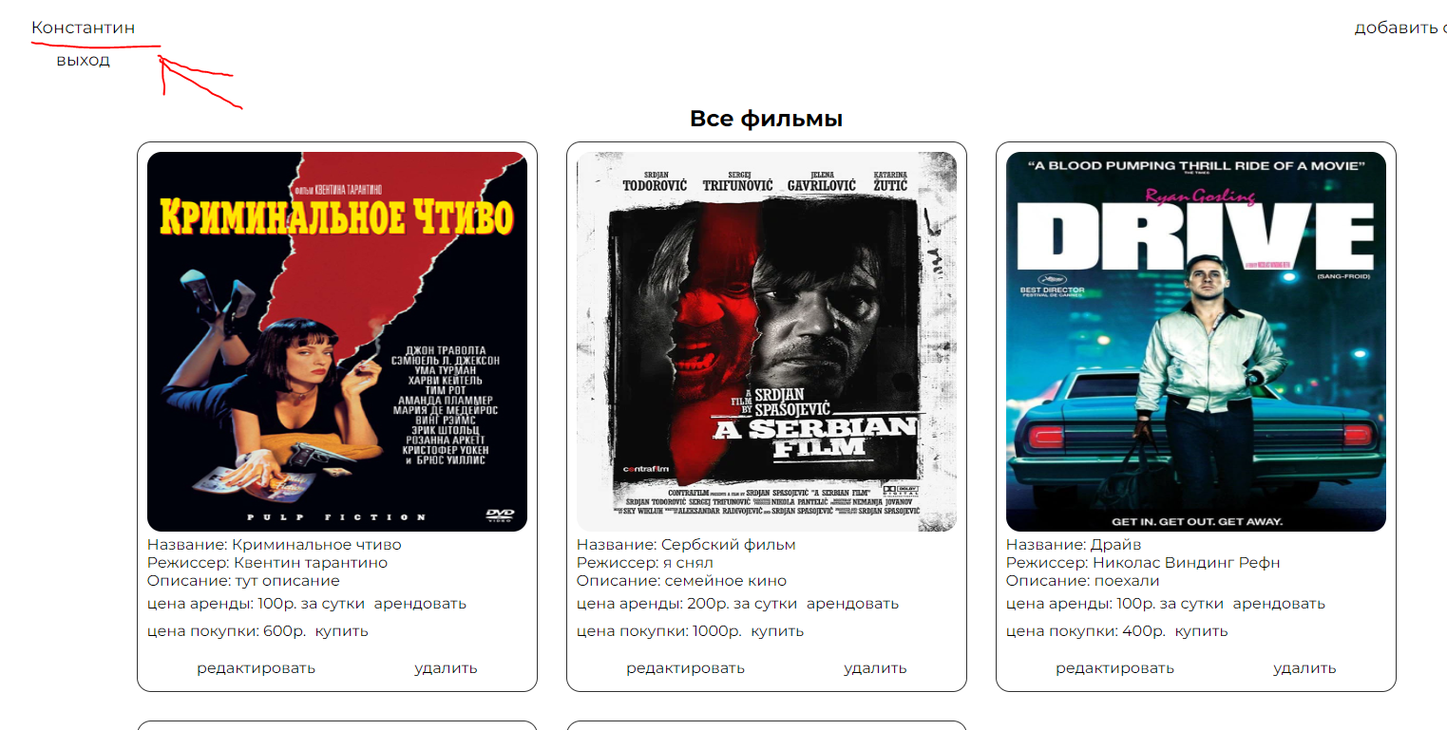

1. просмотр купленных фильмов

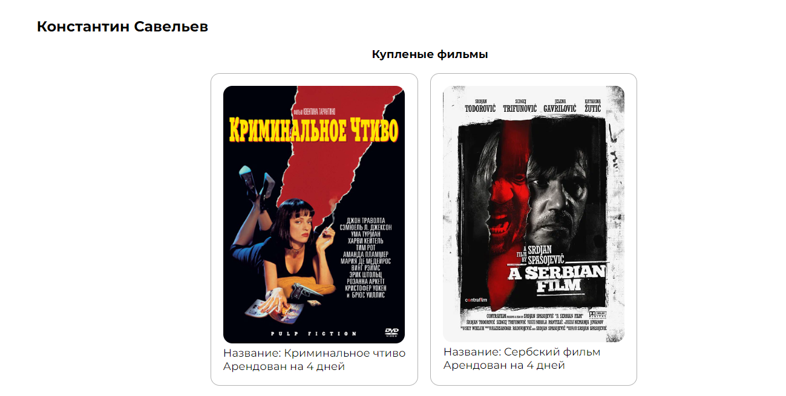

1. просмотр арендованных фильмов

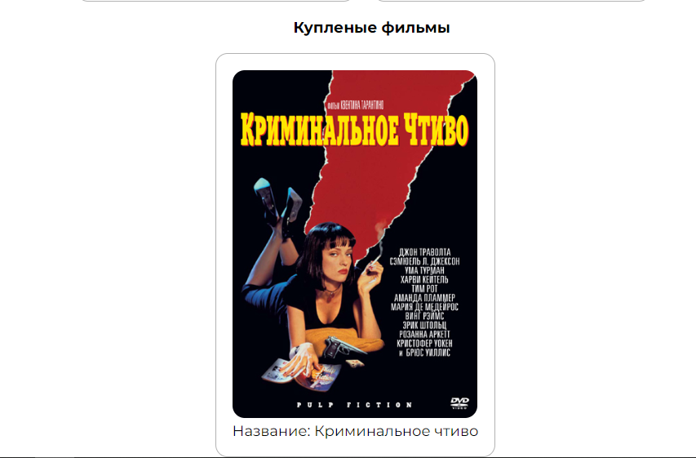

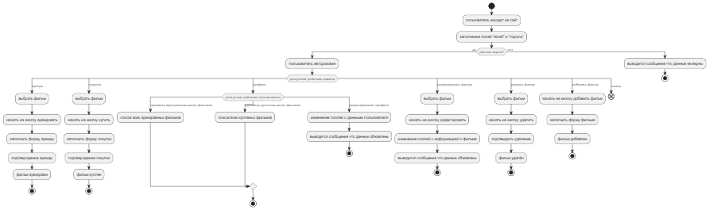

## Реализация системы

### Архитектура веб приложения

REST расшифровывается как REpresentational State Transfer. Это был термин, первоначально введен Роем Филдингом (Roy Fielding), который также был одним из создателей протокола HTTP. Отличительной особенностью сервисов REST является то, что они позволяют наилучшим образом использовать протокол HTTP.

Когда мы просматриваем страницы в Интернете, за кулисами происходит много вещей. Ниже приведено упрощенное представление о том, что происходит между браузером и серверами, работающими на посещаемых веб-сайтах:

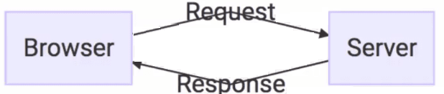

### Протокол HTTP

Когда вы вводите в браузере URL-адрес, например [www.google.com](https://www.google.com/), на сервер отправляется запрос на веб-сайт, идентифицированный URL-адресом.  
Затем этот сервер формирует и выдает ответ. Важным является формат этих запросов и ответов. Эти форматы определяются протоколом HTTP — Hyper Text Transfer Protocol.

Когда вы набираете URL в браузере, он отправляет запрос GET на указанный сервер. Затем сервер отвечает HTTP-ответом, который содержит данные в формате HTML — Hyper Text Markup Language. Затем браузер получает этот HTML-код и отображает его на экране.

Допустим, вы заполняете форму, присутствующую на веб-странице, со списком элементов. В таком случае, когда вы нажимаете кнопку «Submit» (Отправить), HTTP-запрос POST отправляется на сервер.

### HTTP и RESTful веб-сервисы

HTTP обеспечивает базовый уровень для создания веб-сервисов. Поэтому важно понимать HTTP. Вот несколько ключевых абстракций.

### Ресурс

Ресурс — это ключевая абстракция, на которой концентрируется протокол HTTP. Ресурс — это все, что вы хотите показать внешнему миру через ваше приложение. Например, если мы пишем приложение для управления задачами, экземпляры ресурсов будут следующие:

* Конкретный пользователь
* Конкретная задача
* Список задач

#### URI ресурса

Когда вы разрабатываете RESTful сервисы, вы должны сосредоточить свое внимание на ресурсах приложения. Способ, которым мы идентифицируем ресурс для предоставления, состоит в том, чтобы назначить ему URI — универсальный идентификатор ресурса.

Например:

* Создать пользователя: POST /users
* Удалить пользователя: DELETE /users/1
* Получить всех пользователей: GET /users
* Получить одного пользователя: GET /users/1

### REST и Ресурсы

Важно отметить, что с REST вам нужно думать о приложении с точки зрения ресурсов:

* Определите, какие ресурсы вы хотите открыть для внешнего мира
* Используйте глаголы, уже определенные протоколом HTTP, для выполнения операций с этими ресурсами.

Вот как обычно реализуется служба REST:

* Формат обмена данными: здесь нет никаких ограничений. JSON — очень популярный формат, хотя можно использовать и другие, такие как XML
* Транспорт: всегда HTTP. REST полностью построен на основе HTTP.
* Определение сервиса: не существует стандарта для этого, а REST является гибким. Это может быть недостатком в некоторых сценариях, поскольку потребляющему приложению может быть необходимо понимать форматы запросов и ответов. Однако широко используются такие языки определения веб-приложений, как WADL (Web Application Definition Language) и Swagger.

REST фокусируется на ресурсах и на том, насколько эффективно вы выполняете операции с ними, используя HTTP.

### Компоненты HTTP

HTTP определяет следующую структуру запроса:

* строка запроса (request line) — определяет тип сообщения
* заголовки запроса (header fields) — характеризуют тело сообщения, параметры передачи и прочие сведения
* тело сообщения (body) — необязательное

HTTP определяет следующую структуру ответного сообщения (response):

* строка состояния (status line), включающая код состояния и сообщение о причине
* поля заголовка ответа (header fields)
* дополнительное тело сообщения (body)

#### Методы HTTP-запроса

Метод, используемый в HTTP-запросе, указывает, какое действие вы хотите выполнить с этим запросом. Важные примеры:

* GET: получить подробную информацию о ресурсе
* POST: создать новый ресурс
* PUT: обновить существующий ресурс
* DELETE: Удалить ресурс

#### Код статуса ответа HTTP

Код состояния всегда присутствует в ответе HTTP. Типичные примеры:

* 200 — успех
* 404 — cтраница не найдена

## База данных системы

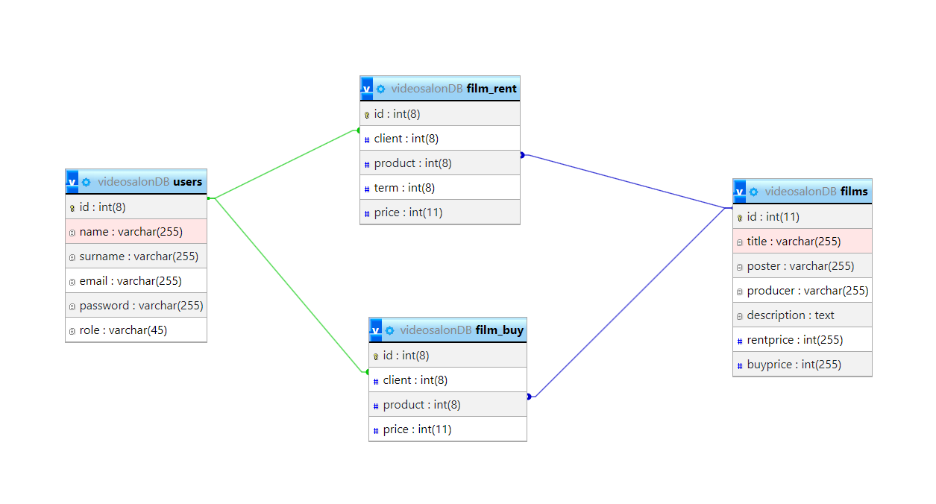

## Документация API

### Проверка текущей сессии

Текущей сессии нет

|  |  |
| --- | --- |
| request | response |
| url:’ http://videosalon/api/session/CurrentUser.php’  dataType: ‘json’ | Header:’ Access-Control-Allow-Origin: *’  Header: ‘Content-Type: application/json’  Header: "Content-Type: application/json; charset=UTF-8"  Header: "Access-Control-Max-Age: 3600"  Header: "Access-Control-Allow-Headers: Content-Type, Access-Control-Allow-Headers, Authorization, X-Requested-With"  [  {  status: ’unauthorised’  }  ] |
| GET | 200 OK |

Есть активная сессия

|  |  |
| --- | --- |
| request | response |
| url:’ http://videosalon/api/session/CurrentUser.php’  dataType: ‘json’ | Header: "Content-Type: application/json; charset=UTF-8"  Header: "Access-Control-Max-Age: 3600"  Header: "Access-Control-Allow-Headers: Content-Type, Access-Control-Allow-Headers, Authorization, X-Requested-With"  [  {  Id:’2’  Name:’Константин’  Surname: ‘Савельев’  Email: ‘hgtcpvshc@gmail.com’  Password: 1234  Role: ‘admin’  }  ] |
| GET | 200 OK |

### Авторизация на сайте

Успешная авторизация

|  |  |
| --- | --- |
| request | response |
| url:’ http://videosalon/api/session/login.php’  dataType: ‘json’  [  {  email: ’hgtcpvshc@gmail.com’,  password: ’1234’  }  ] | Header: "Content-Type: application/json; charset=UTF-8"  Header: "Access-Control-Max-Age: 3600"  Header: "Access-Control-Allow-Headers: Content-Type, Access-Control-Allow-Headers, Authorization, X-Requested-With"  [  {  Massage: ’success’  }  ] |
| POST | Status: 201 Accepted |

Неверно введён логин или пароль

|  |  |
| --- | --- |
| request | response |
| url: ‘http://videosalon/api/session/login.php  ’  dataType: ‘json’  [  {  email: ’hgtcpvshc@gmail.com’,  password: ’123’  }  ] | Header: "Content-Type: application/json; charset=UTF-8"  Header: "Access-Control-Max-Age: 3600"  Header: "Access-Control-Allow-Headers: Content-Type, Access-Control-Allow-Headers, Authorization, X-Requested-With"  [  {  Massage: ’Ошибка неверный логин или пароль’  }  ] |
| POST | Status: 503 |

### Регистрация пользователя

Успешная регистрация

|  |  |
| --- | --- |
| request | response |
| url: ‘http://videosalon/api/session/register.php  ’  dataType: ‘json’  [  {  name: ’Константин’,  surname:’Савельев’,  email: ’hgtcpvshc@gmail.com’,  password: ’1234’,  confirmpassword: ‘1234’  }  ] | Header: "Content-Type: application/json; charset=UTF-8"  Header: "Access-Control-Max-Age: 3600"  Header: "Access-Control-Allow-Headers: Content-Type, Access-Control-Allow-Headers, Authorization, X-Requested-With"  [  {  Massage: ’Пользователь добавлен’  }  ] |
| POST | Status: 201 Accepted |

Не заполнены поля

|  |  |
| --- | --- |
| request | response |
| url: ‘http://videosalon/api/session/register.php  ’  dataType: ‘json’  [  {  name: ’’,  surname:’Савельев’,  email: ’hgtcpvshc@gmail.com’,  password: ’1234’,  confirmpassword: ‘1234’  }  ] | Header: "Content-Type: application/json; charset=UTF-8"  Header: "Access-Control-Max-Age: 3600"  Header: "Access-Control-Allow-Headers: Content-Type, Access-Control-Allow-Headers, Authorization, X-Requested-With"  [  {  Massage:’не все поля заполены’  }  ] |
| POST | Status: 400 Bad request |

Пользователь уже существует

|  |  |
| --- | --- |
| request | response |
| url: ‘http://videosalon/api/session/register.php  ’  dataType: ‘json’  [  {  name: ’Константин’,  surname:’Савельев’,  email: ’hgtcpvshc@gmail.com’,  password: ’1234’,  confirmpassword: ‘1234’  }  ] | Header: "Content-Type: application/json; charset=UTF-8"  Header: "Access-Control-Max-Age: 3600"  Header: "Access-Control-Allow-Headers: Content-Type, Access-Control-Allow-Headers, Authorization, X-Requested-With"  [  {  Massage:пользователь уже существует’  }  ] |
| POST | Status: 400 Bad request |

Пароли не совпадают

|  |  |
| --- | --- |
| request | response |
| url: ‘http://videosalon/api/session/register.php  ’  dataType: ‘json’  [  {  name: ’Константин’,  surname:’Савельев’,  email: ’hgtcpvshc@gmail.com’,  password: ’1234’,  confirmpassword: ‘12343’  }  ] | Header: "Content-Type: application/json; charset=UTF-8"  Header: "Access-Control-Max-Age: 3600"  Header: "Access-Control-Allow-Headers: Content-Type, Access-Control-Allow-Headers, Authorization, X-Requested-With"  [  {  Massage:пароли не совпадают’  }  ] |
| POST | Status: 400 Bad request |

### Действия с фильмами

Список всех фильмов

|  |  |
| --- | --- |
| request | response |
| url: ‘http://videosalon/api/entity/readFilms.php  ’  dataType: ‘json’ | [      {          "id": "1",          "title": "Криминальное чтиво",          "poster": "Pulp_Fiction.jpg",          "producer": "Квентин тарантино",          "description": "тут описание",          "rentprice": "100",          "buyprice": "600"      }  ] |
| GET | 200 OK |

Добавление фильма

|  |  |
| --- | --- |
| request | response |
| url: ‘http://videosalon/api/entity/CreateFilms.php  ’  dataType: ‘json’  [      {          "title": "Криминальное чтиво",          "poster": "Pulp_Fiction.jpg",          "producer": "Квентин тарантино",          "description": "тут описание",          "rentprice": "100",          "buyprice": "600"      }  ] | Header: "Content-Type: application/json; charset=UTF-8"  Header: "Access-Control-Max-Age: 3600"  Header: "Access-Control-Allow-Headers: Content-Type, Access-Control-Allow-Headers, Authorization, X-Requested-With"  [  {  Messege: фильм добавлен  }  ] |
| POST | 201 Accepted |

Добавление фильма неудачно

|  |  |
| --- | --- |
| request | response |
| url: ‘http://videosalon/api/entity/CreateFilms.php  ’  dataType: ‘json’  [      {          "title": "Криминальное чтиво",          "poster": "Pulp_Fiction.jpg",          "producer": "Квентин тарантино",          "description": "тут описание",          "rentprice": "100",          "buyprice": "600"      }  ] | Header: "Content-Type: application/json; charset=UTF-8"  Header: "Access-Control-Max-Age: 3600"  Header: "Access-Control-Allow-Headers: Content-Type, Access-Control-Allow-Headers, Authorization, X-Requested-With"  [  {  Messege: Невозможно добавить фильм  }  ] |
| POST | 400 Bad request |

Удаление фильма

|  |  |
| --- | --- |
| request | response |
| url: ‘http://videosalon/api/entity/DeleteFilm.php  ’  dataType: ‘json’  [      {          ‘id‘:1      }  ] | Header: "Content-Type: application/json; charset=UTF-8"  Header: "Access-Control-Max-Age: 3600"  Header: "Access-Control-Allow-Headers: Content-Type, Access-Control-Allow-Headers, Authorization, X-Requested-With"  [  {  Messege: фильм удалён  }  ] |
| DELETE | 201 Accepted |

Редактирование фильма

|  |  |
| --- | --- |
| request | response |
| url: ‘http://videosalon/api/entity/UpdateFilm.php  ’  dataType: ‘json’  [      {          "title": "Криминальное чтиво",          "poster": "Pulp_Fiction.jpg",          "producer": "Квентин тарантино",          "description": "описание изменено",          "rentprice": "100",          "buyprice": "600"      }  ] | Header: "Content-Type: application/json; charset=UTF-8"  Header: "Access-Control-Max-Age: 3600"  Header: "Access-Control-Allow-Headers: Content-Type, Access-Control-Allow-Headers, Authorization, X-Requested-With"  [  {  Messege: фильм обновлён  }  ] |
| PUT | 201 Accepted |

Аренда фильма

|  |  |
| --- | --- |
| request | response |
| url: ‘http://videosalon/api/entity/RentFilm.php  ’  dataType: ‘json’  [      {          'product':1,  ‘user’:1,  ‘term’:6,  ‘price’:600      }  ] | Header: "Content-Type: application/json; charset=UTF-8"  Header: "Access-Control-Max-Age: 3600"  Header: "Access-Control-Allow-Headers: Content-Type, Access-Control-Allow-Headers, Authorization, X-Requested-With"  [  {  Messege: фильм арендован  }  ] |
| POST | 201 Accepted |

Покупка фильма

|  |  |
| --- | --- |
| request | response |
| url: ‘http://videosalon/api/entity/RentFilm.php  ’  dataType: ‘json’  [      {          'product':1,  ‘user’:1,  ‘price’:600      }  ] | Header: "Content-Type: application/json; charset=UTF-8"  Header: "Access-Control-Max-Age: 3600"  Header: "Access-Control-Allow-Headers: Content-Type, Access-Control-Allow-Headers, Authorization, X-Requested-With"  [  {  Messege: фильм куплен  }  ] |
| POST | 201 Accepted |

# Внедрение

## Руководство администратора

### Аннотация

Руководство системного администратора для информационной системы видеосалона представляет собой документ, описывающий процессы и процедуры, необходимые для эффективного управления и обслуживания информационной системы видеосалона. В аннотации к данному руководству обычно содержатся следующие ключевые элементы:

1. Общие сведения о программе (комплексе): вводная информация о программе, ее целях и области применения.
2. Архитектура и принципы функционирования: описание структуры программы, включая основные компоненты и принципы работы.
3. Системные требования: минимальные и рекомендуемые характеристики аппаратного и программного обеспечения для установки и работы программы.
4. Установка программы (комплекса): пошаговая инструкция по установке программы на компьютер или сервер.
5. Административная консоль и работа с ней: описание функционала административной консоли, инструментов управления программой и мониторинга ее работы.
6. Файл конфигурации. Составление и правка: информация о файлах конфигурации программы, их структуре, возможных параметрах и способах изменения.
7. Обязательная начальная настройка программы (комплекса): рекомендации по первоначальной настройке программы для оптимальной работы.
8. Проверка правильности функционирования программы (комплекса): методы и инструменты для проверки корректности работы программы после установки и настройки.
9. Мероприятия по текущему обслуживанию программы (комплекса): регулярные процедуры по поддержанию работоспособности программы, обновлению и мониторингу.
10. Оптимизация работы программы (комплекса): рекомендации по улучшению производительности и эффективности работы программы.
11. Аварийные ситуации и способы их устранения: описание типичных проблем и сбоев, а также рекомендации по диагностике и восстановлению работы программы в случае аварийных ситуаций.

### Общие сведения о программе

Сайт предоставляющий возможность взять в прокат или купить фильм

Разработчик: KstyanTechnologies

Версия программы: 0.00010.103.210

### Архитектура и принципы функционирования

Сайт состоит из нескольких связанных между собой страниц, переход по которым осуществляется по нажатиям на определённые ссылки и кнопки

### Системные требования

ОС: Windows 7-11, Linux, MacOS

Браузер: любой современный

### Установка программы (комплекса)

Данный сайт будет находиться на хостинге. При редактировании и изменении сайта необходим редактор (VS Code), а также установленный комплекс ПО для запуска сайта на локальном компьютере (OpenServer, либо установленные компоненты по отдельности: PHP 8.3.6, Apache, MySQL)

### Файл конфигурации. Составление и правка.

Хранится в проекте сайта с расширением. env, правка происходит изменением определённых полей документа.

Файл конфигурации содержит параметры подключения к базе данных, настройки безопасности и другие настройки.

Инструкции по составлению файла конфигурации в соответствии с требованиями прачечной.

### Обязательная начальная настройка программы (комплекса)

Создание административных аккаунтов и установка прав доступа.

Импорт данных о клиентах и заказах, если необходимо.

### Проверка правильности функционирования программы (комплекса)

Тестирование основных функций программы, включая создание заказов, отслеживание статуса заказов и генерацию отчетов.

Проверка корректности работы оборудования и интеграции с другими системами.

### Мероприятия по текущему обслуживанию приложения (комплекса)

Добавление и изменение старых/новых данных

### Оптимизация работы программы (комплекса).

Производится за счёт программиста.

Рекомендации по оптимизации производительности системы при большом объеме заказов.

Настройка автоматического резервного копирования данных.

### Аварийные ситуации и способы их устранения

Невозможно подключиться к сайту. Если он на хостинге, звоним оператору, если на локальном компьютере, проверяем включенный локальный сервер.

Если произошла ошибка при проверке БД, то вызываем разработчика сайта.

Если не корректно показывает браузер сайт, меняем браузер.

Некорректный вывод данных – вызываем разработчика сайта.

## Руководство пользователя

### Аннотация

Руководство пользователя ИС для видеосалона предназначено для помощи пользователям в освоении и эффективном использовании информационной системы (ИС). В нём содержится информация о назначении и функциях ИС, а также пошаговые инструкции по работе с различными модулями и сервисами. Руководство включает разделы с описанием общей информации, основных элементов интерфейса, правил использования и устранения типовых проблем. Также представлены разделы с контактной информацией и часто задаваемыми вопросами. Руководство написано понятным и доступным языком и содержит наглядные примеры и иллюстрации для облегчения восприятия материала.

### Область применения

Область применения ИС для видеосалона включает автоматизацию деятельности, внедрение информационных систем и совершенствование управленческой деятельности. Информационные системы используются для учёта клиентов, фильмов, оформления заказов и составления отчётов.

### Краткое описание возможностей

Возможности ИС для видеосалона оформления заказов. Система обеспечивает быстрый поиск информации, удобство использования.

### Уровень подготовки пользователя

ИС обладает удобным и понятным интерфейсом что позволяет всем пользователям не испытывать затруднений при пользовании ИС

### Условия выполнения программы

Для выполнения программы необходим компьютер с подключением к интернету, операционной системой не ниже windows 7. Процессор не ниже core 2 quad 2.3 GHz, объём оперативной памяти не ниже 6ГБ, любой современный браузер.

Для работы с ИС Видеосалона оператору необходимо иметь учётную запись оператора ИС и авторизироваться под учётной записью в системе.

### Выполнение программы

Запуск программы

1. Откройте любой удобный браузер
2. Зайдите на сайт

Регистрация в системе

1. Выберите пункт “зарегистрироваться”
2. Заполните все необходимые поля
3. Подтвердите регистрацию

Авторизация в системе

1. Заполните поля логин и пароль
2. Выберите пункт “войти”

Аренда фильма

1. Выберите фильм
2. Нажмите на кнопку “арендовать”
3. Выберите количество дней аренды
4. Подтвердите заказ

Покупка фильма

1. Выберите фильм
2. Нажмите на кнопку “купить”
3. Подтвердите заказ

Регистрация и авторизация

1. Поля не заполнены
2. Пользователь с таким логином уже существует
3. Пароли не совпадают
4. Неверный логин или пароль

# Ссылки

*AJAX: Шпаргалка по AJAX на jQuery*. (б.д.). Получено из https://habr.com/ru/articles/658139/

*Frontend*. (б.д.). Получено из https://only-to-top.ru/blog/programming/2019-11-11-jquery-ajax-json-php.html

*PlantUML*. (б.д.). Получено из https://plantuml.com/ru/

*REST API — RESTful веб-сервисы*. (б.д.). Получено из https://habr.com/en/articles/483202/

*Rest API PHP пошаговое руководство*. (б.д.). Получено из https://only-to-top.ru/blog/programming/2019-11-06-rest-api-php.html

*UML*. (б.д.). Получено из https://practicum.yandex.ru/blog/uml-diagrammy/

*документация JQuery*. (б.д.). Получено из https://api.jquery.com/

*Документация PHP*. (б.д.). Получено из https://www.php.net/manual/en/